APPROVAZIONE DEL PROGETTO DI UN OSPEDALE DI COMUNITA' IN LOC. BOMBA, CAVRIGLIA, CON CONTESTUALE APPROVAZIONE VARIANTE PIANO STRUTTURALE E AL REGOLAMENTO URBANISTICO VIGENTI REDATTA AI SENSI DELLA L.R. 65/2014, CON LE MODALITÀ DI CUI ALLA L.R. 12/2022.

IL RESPONSABILE DEL PROCEDIMENTO
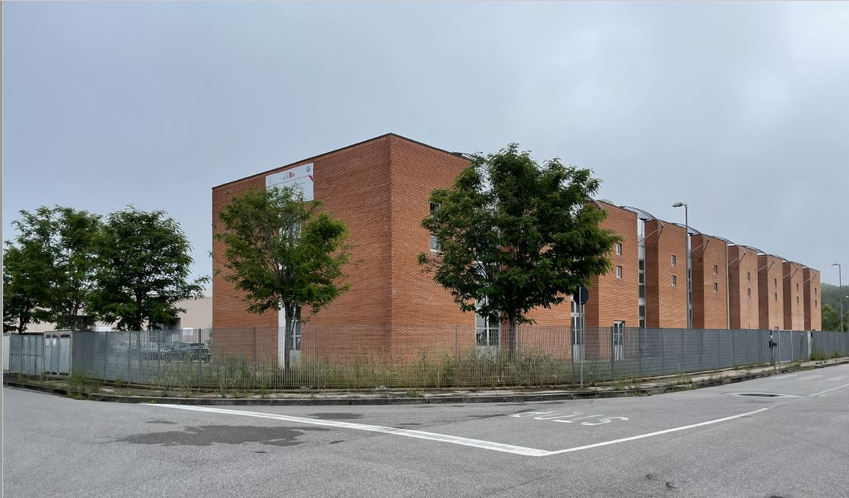
Visto:
- la legge regionale n. 65 del 10 novembre 2014 (Norme per il governo del territorio);
- la legge regionale 26 aprile 2022, n. 12 “Disposizioni di semplificazione in materia di governo del territorio finalizzate all'attuazione delle misure previste dal Piano nazionale di ripresa e resilienza (PNRR) o dal Piano nazionale degli investimenti complementari (PNC)”, così come modificata dalla L.R. 5 luglio 2022, n. 23;

RENDE NOTO
- che con Deliberazione del Consiglio Comunale n.35 del 27/07/2023 è stato preso atto , ai sensi dell'art. 1 comma 2 della L.R. 12/2022, dell'approvazione da parte della Conferenza dei Servizi decisoria tenutasi il 14/07/2023 del progetto di un “Ospedale di Comunità in loc. Bomba, Cavriglia. (Piano Nazionale di Ripresa e Resilienza (PNRR) – Missione 6 – Componente 1 – Investimento 1,3 “Rafforzamento dell'assistenza sanitaria intermedia e delle sue strutture -ospedali di comunità”, proponente l'Azienda USL Toscana Sud Est, con contestuale variante al Piano Strutturale e Regolamento Urbanistico vigenti ;

- che l'approvazione del citato progetto ha determinato automaticamente la variante al Piano Strutturale e Regolamento Urbanistico, a norma dell'articolo 1 comma 2 della legge regionale n. 12/2022;

- che gli elaborati allegati alla suddetta Delibera sono consultabili in forma cartacea presso gli Uffici Urbanistica del Comune, V.le Principe di Piemonte, 9, tel. 055/9669747 -32 ; on-line sul sito istituzionale del Comune di Cavriglia al seguente link:

https://www.comune.cavriglia.ar.it/come-fare-per/approvazione-del-progetto-di-un-ospedale-di-comunita-in-loc-bomba-cavriglia-con-contestuale-approvazione-variante-piano-strutturale-e-al-regolamento-urbanistico-vigenti-redatta-ai-sensi-della-l-r-65-2014-con-le-modalita-di-cui-alla-l-r-12-2022.html

Il Responsabile Procedimento
(Ing. Lorenzo Cursi)

